技术合同认定登记流程
（重庆大学参考）

一、网上填写提交《技术合同登记申请表》
⑴登录http//210.76.97.54网站（全国技术合同认定登记系统）；
⑵点击首页“合同卖方”；
⑶输入用户名“重庆大学”及密码123456进入卖方单位的主页面；
⑷选择左侧功能键“合同申请”；
⑸选择登记机构；
⑹填《技术合同登记表（合同基本信息表）》（注：买方（即甲方）带“*”的栏目必须填写，买方税务登记号要填（系统中不是必填项，但现在要求必须填写），完成后选择按键“提交”。

二、线下填写技术合同登记表、执行表、核定表
(1) 登记表填报：内容应与网上一致，此表调成一页，在每项内容选项中只留下所选内容，其余内容可删除；
(2)执行表和核定表填报：两表在开票前填报，填报内容应与登记表内容一致。
相关表格、合同模板可在上面网址（http//210.76.97.54）首页资料下载专区下载，也可直接下载本公告附件。

三、国内技术合同认定需准备的纸质材料
1）技术合同登记表（2份）
2）技术合同技术性收入核定表（2份）
3）技术合同执行表（2份）
4）合同原件（复印件盖公章）（各1份）
5）付款凭证（发票、银行收款凭证）（复印件1份，此项可执行后上报材料）
6）技术证明材料[工作报告、研究报告、专利、软著、源代码(前面4页+后面4页盖齐缝章，页码格式：本页为第 页 )等]（1份）
以上纸质资料提交都需加盖卖方公章,凡有签字须手签!将上述对应纸质资料按要求提交合同登记站点进行认定。

四、涉外（境外）技术合同认定需准备的纸质资料
1）商委备案的技术合同登记证书和数据表（各1份）
2）注册信息表和企业营业执照（副本）复印件（各1份，首次认定填）
3）抬头给市科技局的关于认定XX合同为技术合同的请示（1份）
4）技术合同登记表（2份）
5）技术合同技术性收入核定表（2份）
6）技术合同执行表（2份）
7）合同原件（复印件盖公章）（各1份）
8）付款凭证（发票、银行收款凭证）（1份，此项可执行后上报材料）
9）技术证明材料（工作报告、研究报告、专利、软著等）（各1份）
以上纸质资料提交都需加盖卖方公章（境外合同盖国内买方单位公章）,凡有签字须手签!将上述对应纸质资料按要求提交合同登记站点进行认定。

（一）《全国技术合同网上登记系统》
合同申请指南

http://210.76.97.54点击 合同卖方
弹出用户名：输入 重庆大学
密 码：输入 123456
登录进入下一个界面
屏幕左边点击：合同申请
弹出： 重庆市N号登记站
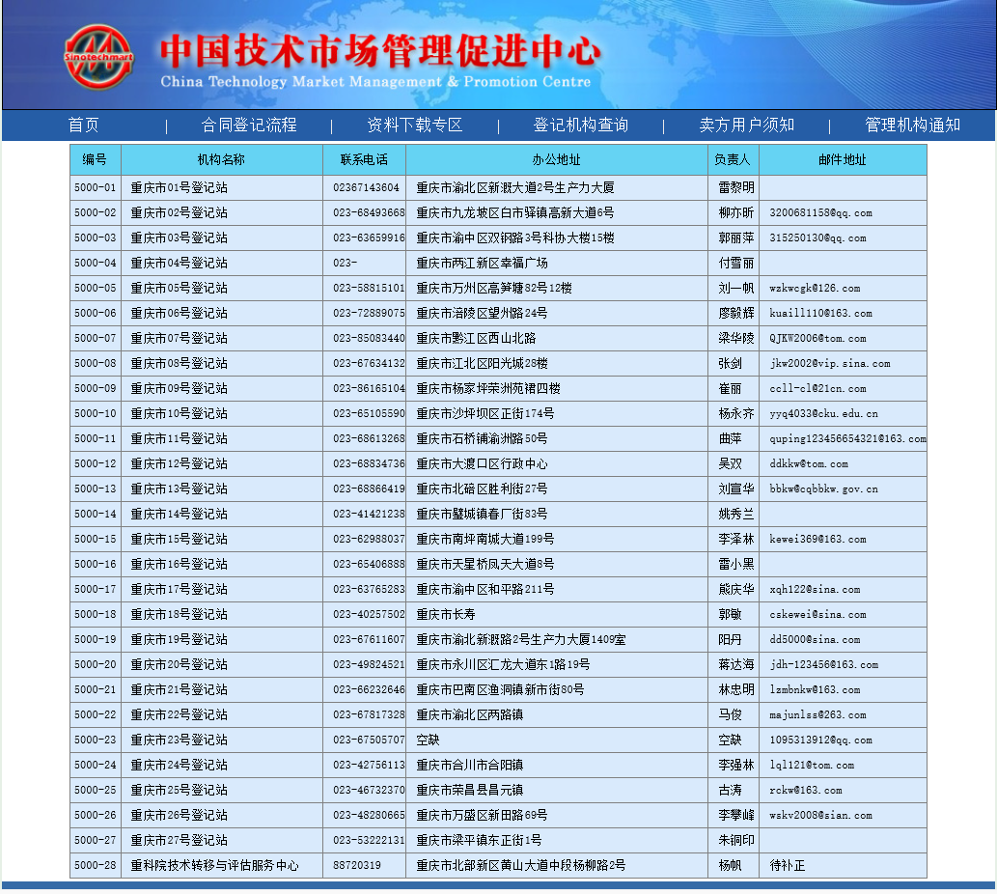
500万以下的技术服务、技术咨询合同可在10号站登记，其它合同须在1号站登记。
点击： 下一步
进入下一个界面
按照合同登记申请的要求填写必须的信息并提交
注：买方（即甲方）带“*”的栏目必须填写，买方税务登记号要填（系统中不是必填项，但现在要求必须填写）

（二）线下填写技术合同登记表、执行表、核定表——重庆大学样表参考
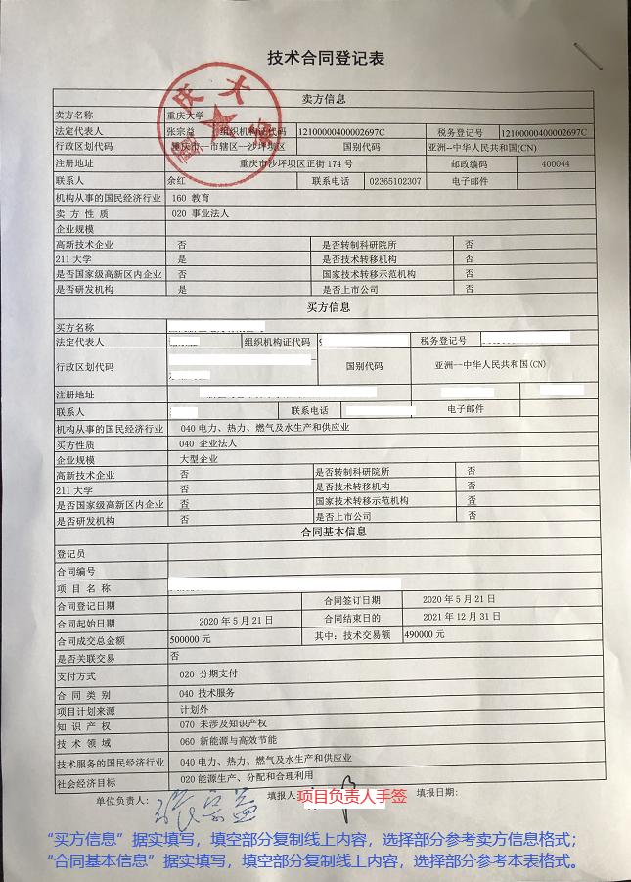

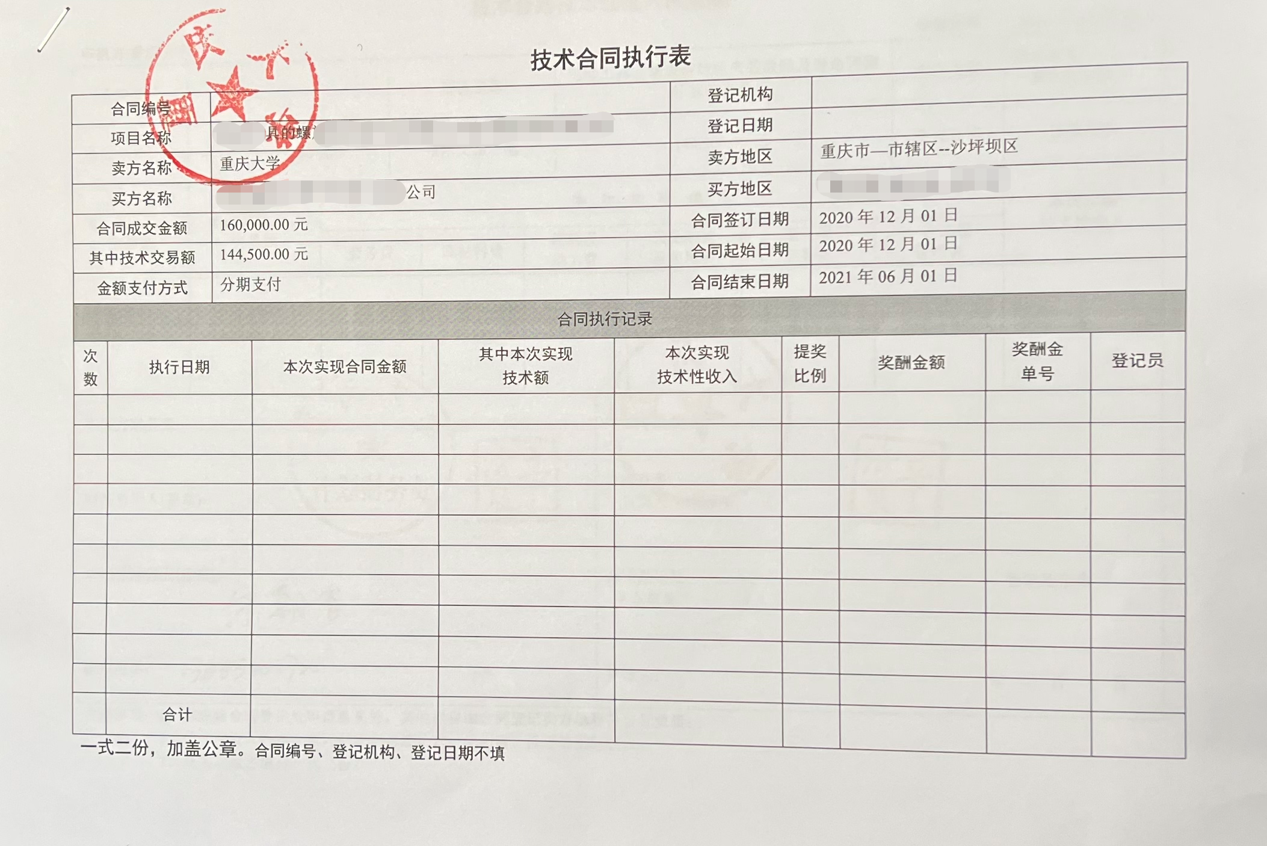
技术交易额：指从合同成交金额中扣除购置设备、仪器、零部件、原材料等非技术性费用后的剩余金额。但合理数量标的物的直接成本不计入非技术性费用。
